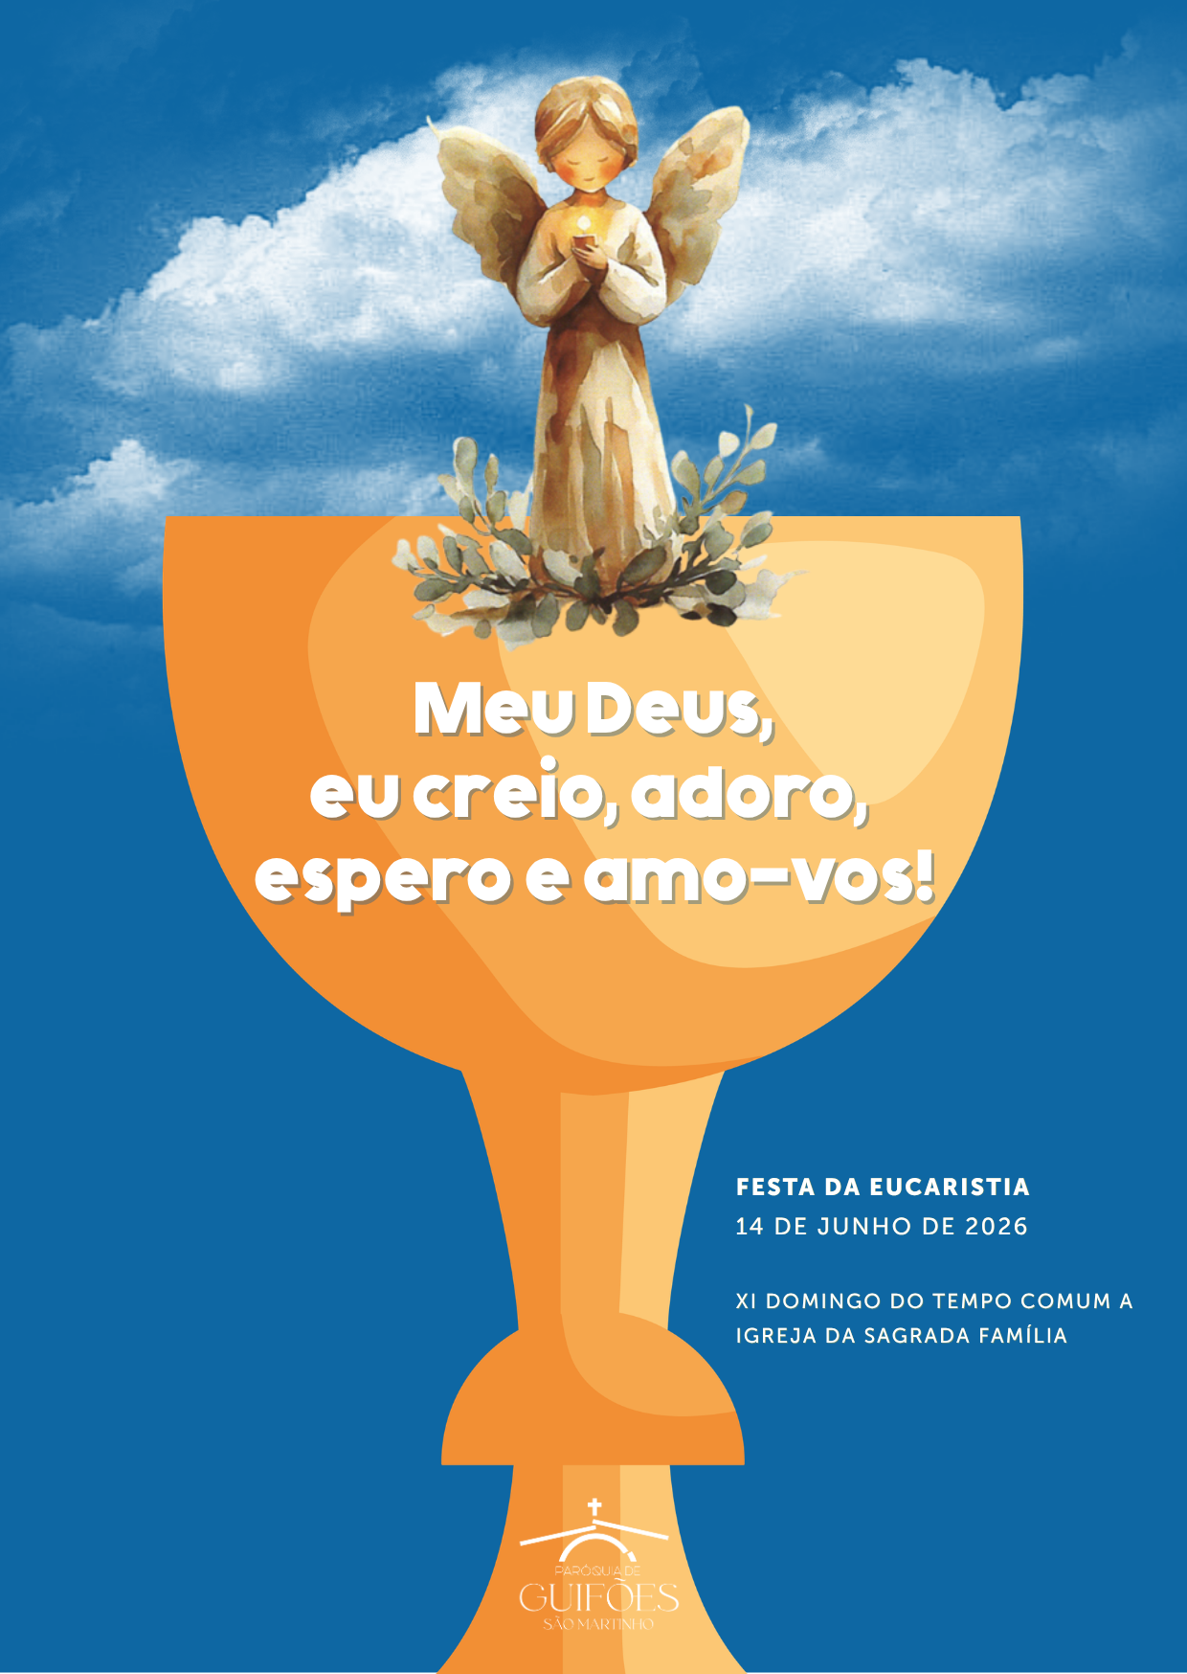
Boas-vindas | Acolhimento

Catequista ou Monitor(a) (antes da procissão de entrada):

Bom dia. Sejam todos muito bem-vindos: crianças, pais, padrinhos, avós, amigos e amigas. Que feliz é este encontro de irmãos e irmãs, para celebrarmos juntos a Eucaristia, como uma só família, à volta da mesa da Eucaristia. A porta de entrada nesta Casa é o Batismo, pelo qual somos inseridos no único Corpo de Cristo, que é a Igreja. Mas é a participação na Eucaristia que aperfeiçoa em nós o que recebemos no Batismo. Somos batizados em ordem à Eucaristia. Acolhemos em festa estas 9 crianças, que vão comungar, pela primeira vez, o Corpo e Sangue do Senhor. Acolhemos com alegria todas estas crianças, os pais, padrinhos, avós, familiares e amigos. Procuremos também nós participar, com todo o coração, toda a nossa mente e todos os nossos sentidos, para vivermos intensamente este encontro com o Senhor. Cuidemos de observar o silêncio, de evitar palavras e movimentos desnecessários. Não chamemos a atenção sobre as crianças. Desliguemos os telemóveis. De pé, voltemo-nos para a porta de entrada, de onde tem início a procissão. Fixemos o nosso olhar na Cruz de Nosso Senhor Jesus Cristo.

I. RITOS INICIAIS

Procissão e Cântico de entrada
Crianças integram a Procissão. Pais já estão nos seus lugares.

Saudação inicial
P. Hoje é Domingo, dia do Senhor. Desde a Páscoa, no primeiro dia da semana, em cada domingo, a Igreja reúne-se em Eucaristia, para celebrar a entrega, morte e ressurreição de Jesus, por nós. Na Eucaristia, Jesus põe-nos à mesa com Ele e ensina-nos que o verdadeiro sacrifício é oferecer a vida, é praticar a misericórdia, a bondade e o perdão. Queridos meninos e queridas meninas: viestes aqui para participar nesta Festa maravilhosa da Eucaristia, que nunca mais esquecereis: depois do Batismo, este é o vosso primeiro encontro pleno com Jesus, pela comunhão da Eucaristia. A Primeira Comunhão é, antes de mais nada, uma Festa, na qual celebramos a entrega de Jesus, que Se oferece por nós. Peço que saudeis e vos apresenteis à comunidade, que vos acolhe com alegria à mesa do Senhor.

Saudação à comunidade feita por três crianças (ou por um só a ler os três tópicos):

- Olá, bom dia. Somos 9 meninos e meninas do Grupo das Catequistas Ana Isabel, Cristina e Beatriz Lima. Hoje queria ser a voz do Anjo da Paz e saudar-vos a todos, com a Paz de Jesus. Jesus está presente no meio de nós, quando nos reunimos em Seu nome. Obrigado(a), queridos pais, queridos avós, queridos padrinhos, queridos familiares e amigos, queridos catequistas, querido pároco. A vossa presença enche-nos de muita alegria.

- À volta de Jesus e da sua mesa, somos todos diferentes, mas somos todos irmãos. Somos todos uma única família de Cristo. N’Ele, nós que somos muitos, tornamo-nos um só. Olhamos para todos vós e o nosso coração enche-se de gratidão, porque Jesus faz de nós todos um só Corpo para a Sua glória. Obrigado, Jesus, porque nos nunca nos deixas sós!

- Obrigado por celebrarem connosco esta Festa da Eucaristia, em que Jesus Se oferece a todos nós como Pão da Vida. Desde o nosso Batismo, este é o dia mais importante da nossa vida cristã. Este é o dia da nossa «Primeira Comunhão»! Recebemos Jesus e Jesus recebe-nos a nós. É bom fazermos este caminho juntos. Obrigado, por serem nossos companheiros.

Ato Penitencial – Kyrie

P. Façamos então os preparativos para a mesa do Senhor, deixando que Jesus nos lave, por dentro, do pecado e de toda a impureza. Vamos cantar e suplicar ao Senhor pela Sua misericórdia. Ele mesmo nos diz hoje: “Quero a misericórdia mais que o sacrifício”. Fazemo-lo na língua grega, a língua do Novo Testamento. Estas palavras significam: “Senhor, misericórdia. Cristo, misericórdia. Senhor, misericórdia”. Cantemo-las para que cheguem mais alto ao coração de Deus e mais em profundidade ao nosso coração.

Coro: Kyrie, eleison!
R. Kyrie, eleison!
Coro: Christe, eleison!
R. Christe, eleison!
Coro: Kyrie, eleison!
R. Kyrie, eleison!

P. Porque o Senhor é bom, queremos cantar-Lhe um hino de louvor.

Hino do Glória (cantado)

Oração Coleta – Missal, 3.ª edição, p. 465

II. LITURGIA DA PALAVRA
Monição antes das leituras

Catequista ou Monitor(a): Sentamo-nos e abeiramo-nos agora da mesa da Palavra. “Há uma ligação muito forte entre a mesa da Palavra e a mesa da Eucaristia: a partir das duas mesas, a Igreja recebe e oferece aos fiéis o mesmo e único Pão de vida” (Bento XVI, Sacr. Carit, 44). Escutemos atentamente esta Palavra, com os ouvidos abertos, para que Ela chegue ao nosso coração e daí passe às nossas mãos (cf. Papa Francisco, Audiência, 31.01.2018).

1.ª Leitura: Ex 19, 2-6a – forma abreviada

Leitura do Livro do Êxodo

Naqueles dias,
O Senhor chamou Moisés da montanha e disse-lhe:
«Assim falarás aos filhos de Israel:
‘Vistes o que Eu fiz ao Egito,
como vos transportei sobre asas de águia
e vos trouxe até Mim.
Agora, se ouvirdes a minha voz,
se guardardes a minha aliança,
sereis para Mim
um reino de sacerdotes,
uma nação santa’».
Palavra do Senhor.
R. Graças a Deus.
SALMO RESPONSORIAL Salmo 99 (100), 2.3.5 (R. 3c)
Refrão: Nós somos o povo de Deus, as ovelhas do seu rebanho. Repete-se

2.ª leitura: Rom 4, 18-25
Leitura da Epístola do apóstolo S. Paulo aos Romanos – forma abreviada

Irmãos:
Quando ainda éramos fracos,
Cristo morreu pelos ímpios, no tempo determinado.
Dificilmente alguém morre por um justo;
por um homem bom,
talvez alguém tivesse a coragem de morrer.
Mas Deus prova assim o seu amor para connosco:
Cristo morreu por nós,
quando éramos ainda pecadores.
Se fomos reconciliados pela morte do Filho,
com muito mais razão seremos salvos pela sua vida.
Palavra do Senhor.
R. Graças a Deus.

Aclamação ao evangelho:
Refrão: Aleluia. Aleluia.
Está próximo o reino de Deus. Arrependei-vos e acreditai no Evangelho.
Repete-se

Evangelho: Mt 9,9-13 – leitura integral
Evangelho de Nosso Senhor Jesus Cristo segundo São Mateus
(…)
Palavra da salvação
R. Glória a Vós, Senhor!

Homilia

Credo Eucarístico

P. Vamos professar a nossa fé, no mistério da Eucaristia, dizendo: R. Sim, creio.
P. Credes em Deus Pai, que pela Santa Eucaristia, é bendito, louvado e reconhecido no Seu Amor?
R. Sim, creio.
P. Credes em Jesus Cristo, que pela Eucaristia, fortalece a Sua amizade com cada um de vós e vos une uns aos outros no mesmo amor?
R. Sim, creio.
P. Credes no Espírito Santo, que, invocado na celebração da Eucaristia, transforma os dons do pão e do vinho no Corpo e Sangue de Jesus?
R. Sim, creio.
P. Credes na Igreja, que vive da Eucaristia, dela se alimenta e por ela cresce continuamente?
R. Sim, creio.
P. Credes na Ressurreição, prometida a todo aquele que comer do Pão Santo da Eucaristia?
R. Sim, creio.
P. Credes na Vida Eterna, que, de certo modo, nos é dada já como penhor, como sinal e garantia, cada vez que celebramos a Santíssima Eucaristia?
R. Sim, creio.

Cântico: Esta é a nossa Fé. Esta é a Fé da Igreja que nos gloriamos de professar em Jesus Cristo, nosso Senhor.

Oração dos fiéis

P. Irmãos: “Jesus bate à porta da família, para partilhar com ela a Ceia Eucarística, sacramento da Nova Aliança” (AL 318). Correspondamos ao Seu apelo e invoquemos a Sua intercessão, dizendo: R. Ouvi-nos, Senhor!

- Pela Igreja: para que seja sempre a casa aberta do Pai, pronta a receber todos os seus filhos, que procuram acolhimento fraterno, alimento substancial e acompanhamento espiritual. Oremos, irmãos. R.

- Pelos que governam os povos: para que garantam uma terra, um teto e um trabalho, para que não faltem a ninguém o pão e a paz. Oremos, irmãos. R.

- Pelas nossas famílias: para que saibam partilhar a oração diária e a comunhão eucarística, para se tornarem verdadeiras igrejas domésticas. Oremos, irmãos. R.

- Pelas crianças que hoje participam plenamente na Eucaristia: para que nunca abandonem Jesus, mas cresçam sempre na amizade com Ele. Oremos, irmãos. R.
- Por todos nós: para que procuremos viver a nossa familiaridade com o Senhor, reunidos como Povo de Deus, à mesa da Palavra e à mesa da Eucaristia. Oremos, irmãos. R.

P. Senhor, nosso Deus, fazei com que as nossas famílias se tornem lugares de comunhão e cenáculos de oração, autênticas escolas do Evangelho e pequenas igrejas domésticas. Por Cristo, nosso Senhor. R. Ámen.

III. LITURGIA EUCARÍSTICA

Apresentação das oferendas

Catequista ou Monitor(a): Depois da Liturgia da Palavra, passamos agora à Liturgia Eucarística. Chegou o momento da apresentação dos dons. Não se trata de uma espécie de «intervalo». Trata-se de nos associarmos à oferta que Jesus faz de Si mesmo ao Pai, oferecendo nós mesmos a nossa vida. Vamos proceder, primeiro, à recolha das ofertas. Pedimos a todos que colaborem neste ofertório, dando com alegria. Tendo recebido tanto, e de graça, por parte desta comunidade, correspondamos com igual generosidade. Acompanharemos depois a preparação do altar e a apresentação das oferendas, pelas crianças.

Cântico durante a recolha das ofertas: Deixamos aqui, Senhor Pai Santo…

Depois da recolha das ofertas, um grupo de crianças prepara o altar, colocando a toalha, as flores, as velas, o corporal e o missal, o pão e o vinho. Enquanto isso, o(a) Monitor(a) faz a mistagogia dos sinais.

Catequista ou Monitor(a): Depois da mesa da Palavra, preparamo-nos para a mesa da Eucaristia. Como em dias de festa, colocamos a Toalha, cuidadosamente preparada para a Ceia de Jesus (duas crianças colocam a toalha).

Cântico enquanto se coloca a toalha no altar: Deixamos aqui, Senhor Pai Santo…

Catequista ou Monitor(a): E adornamos o altar com Flores, que exprimem a harmonia da criação inteira e a beleza do mistério da Eucaristia que celebramos (uma criança coloca as flores).

Catequista ou Monitor(a): Na mesa do altar, colocamos dois pequenos candelabros, as Velas. Elas dão distinção a esta mesa e lembram-nos que é necessário o fogo do Espírito Santo, para transformar o pão e o vinho no Corpo e Sangue do Senhor. Esse milagre, só pela luz da fé o podemos ver e reconhecer (duas crianças colocam as velas sobre o altar).

Cântico depois de colocar as flores e as velas: Deixamos aqui, Senhor Pai Santo…

Catequista ou Monitor(a): Estendemos o Corporal

e colocamos o Missal, sobre o altar: aqui, como outrora sobre a Cruz, o Corpo de Jesus é imolado e oferecido. Envolvido num pequeno lençol, daí ressuscitará para sempre. É o mistério da Páscoa que se cumpre, sempre que celebramos a Eucaristia (uma criança apresenta e estende o corporal).

O Missal ajuda-nos na Oração feita em comunhão com toda a Igreja (uma criança apresenta e coloca o missal sobre o altar).

Catequista ou Monitor(a): E trazemos agora ao altar, em três vasos (três crianças trazem três vasos), estas Hóstias, feitas de pão de trigo sem fermento.

O pão exprime o fruto da terra, do sol e da chuva, que são dons de Deus, e, ao mesmo tempo, o trabalho, que é obra humana. Sem fermento, este pão, alimento simples e essencial, é destinado a crescer, por graça do Espírito Santo, a partir do mais íntimo daquele que O recebe. Não se trata de um alimento para sustento do corpo, mas de um alimento para fortalecer e fazer crescer a nossa amizade com Cristo.

Cântico depois de colocar os vasos com as Hóstias: Deixamos aqui, Senhor Pai Santo…

Catequista ou Monitor(a): Nas Bodas de Caná, Jesus transformou a água em vinho. «Se Ele pôde mudar a água em vinho, também é capaz de fazer do pão e do vinho o Seu Corpo e Sangue, tornando-Se “pão de vida”» (São João Paulo II, Ecc. Euch. 54).

Jesus é a água viva que mata a nossa sede de Deus (criança apresenta a galheta da água)

e é o vinho novo e bom, que enche da alegria do amor os nossos corações (criança apresenta a galheta do vinho).

Por isso, agora, no cálice é vazado o vinho e um pouco de água, que, de algum modo, nos sugere o encontro entre a humanidade e a divindade, em Jesus Cristo, entregue por nós (as duas crianças colocam vinho e água no cálice).

Cântico enquanto se colocam a água e o vinho no cálice: Deixamos aqui, Senhor Pai Santo…

Oração sobre as oblatas – Missal, 3.ª edição, p.465 | Prefácio da Eucaristia I – Missal, 3.ª edição, p.576 | Santo (cantado) |

Oração Eucarística II – Missal, 3.ª edição, p.658 ss

Monição antes da epiclese (depois das palavras “sois a fonte de toda a santidade”)

Catequista ou Monitor(a)(a): Na primeira aparição do Anjo aos Pastorinhos, há 110 anos, ele disse-lhes: “Orai comigo”. E ajoelhando em terra, curvou a fronte até ao chão. Levados por um movimento sobrenatural, os Pastorinhos imitaram-nos. Convidamos então todos a ajoelharem-se. E se não puderem fazê-lo, por falta de saúde ou de espaço, inclinem-se profundamente. É Jesus que vem até nós!

Cantar apenas na elevação da hóstia e do cálice:
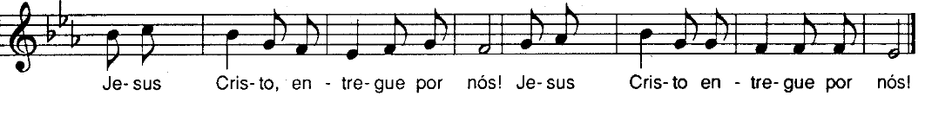
Na ostensão da patena com o pão (depois do Cântico da Aclamação “Jesus Cristo, entregue por nós”, o Monitor(a) reza, muito baixinho:)

Catequista ou Monitor(a): Meu Deus, eu creio, adoro, espero e amo-Vos! Peço-Vos perdão para os que não creem, não adoram, não esperam, e não Vos amam.

Na ostensão do cálice (depois do Cântico da Aclamação “Jesus Cristo, entregue por nós”, o Monitor(a) reza, muito baixinho:)

Catequista ou Monitor(a): Santíssima Trindade, Pai, Filho e Espírito Santo, adoro-Vos profundamente e ofereço-Vos o Preciosíssimo Corpo, Sangue, Alma e Divindade de Jesus Cristo, presente em todos os Sacrários da terra…

Depois das palavras da O.E. II “e todos aqueles que estão ao serviço do vosso povo”:

P. Lembrai-Vos também dos Vossos fiéis que, hoje, pela primeira vez, reunistes à mesa da Vossa família, para tomarem parte no pão da vida e no cálice da salvação: fazei que cresçam sempre na Vossa amizade e na comunhão com a Vossa Igreja.

Cantar a resposta à doxologia final da Oração Eucarística -– Missal, 3.ª edição, p.667

RITOS DA COMUNHÃO

Pai-Nosso | Embolismo | Rito da Paz

Diácono: Nas aparições aos Pastorinhos, há 110 anos, em 1916, o Anjo apresenta-se como Anjo da Paz. Quanto desejamos a Paz! Sejamos para todos «mensageiros de paz», desarmando a nossa linguagem e os nossos gestos de qualquer agressividade e violência, com a brandura e a mansidão do coração. E aprendamos a substituir as palavras duras, por estas três palavras mágicas: por favor, obrigado, desculpa.

Pai: Sejamos delicados nas palavras e gentis nos gestos, respeitando a privacidade, sem invadir a intimidade. E digamos sempre «por favor», quando interpelamos os outros, porque estamos todos ao serviço de todos, mas ninguém é criado de ninguém.

Mãe: Neste gesto de paz, aprendamos a dizer «obrigado» / «obrigada», como quem diz ao outro: «O que seria de mim sem ti?» ou então: «É bom que tu existas». Sejamos pessoas agradecidas e nunca nos cansemos de dizer «obrigado» / «obrigada».

Criança: Neste gesto de paz, aprendamos a pedir perdão e a dizer «desculpa». E podemos fazê-lo com um olhar, com uma carícia, com um beijo, uma lágrima, um abraço. Todos os dias, apesar da boa vontade, falhamos. Todos os dias devemos pedir desculpa e aceitar o perdão.
P. Somos desafiados a um gesto de paz. Uma paz desarmada e desarmante. Façamo-lo muito sobriamente. Sem ruído. Não nos desloquemos do nosso lugar.

Diácono: Como filhos do Deus da Paz, saudai-vos uns aos outros com um gesto de comunhão fraterna.

Fração do Pão e «Cordeiro» (cantado)

Catequista ou Monitor(a): Pedimos às crianças e a todos os féis que estejam atentos a estas recomendações práticas:
- As crianças que fazem hoje a Primeira Comunhão aproximam-se do altar, a partir do qual o Senhor Padre distribui a Comunhão.
- As crianças deslocam-se em Procissão.
- Os demais fiéis, que pretendem comungar, avaliem primeiro se reúnem as condições pessoais para comungar dignamente, se estão preparados pelo Sacramento da Confissão que nos oferece a misericórdia do Senhor, se são fiéis à Eucaristia dominical, se estão realmente em comunhão com a Igreja, Corpo de Cristo. Se sim, aproximem-se dos ministros que lhes estiverem mais próximos. Para a plena participação na Eucaristia é preciso receber a Sagrada Comunhão.

Cânticos de Comunhão

Entrega do símbolo do Anjo de Portugal, Anjo da Paz, Anjo da Eucaristia
P. Oferecemos às crianças uma imagem do Anjo de Portugal. Há 110 anos, em 1916, os Pastorinhos tiveram, por três vezes, a visão de um Anjo. Na primeira aparição, o Anjo convidou os pastorinhos, a rezar, a inclinar-se e a ajoelhar. E ensinou-os a dizer as palavras, que nós repetimos na Adoração a Cristo presente e exposto na Eucaristia: “Meu Deus, eu creio, adoro, espero e amo-vos”. Na segunda aparição, no Verão, o Anjo apresentou-se como Anjo da Guarda, Anjo da Paz e convidou os pastorinhos a aprender a sacrificar-se pela salvação dos outros, no cumprimento fiel dos deveres de cada dia. Na terceira aparição, o Anjo da Eucaristia trazia na mão um cálice e sobre ele uma Hóstia. Levantando-se, tomou de novo na mão o cálice e a Hóstia e deu a Hóstia a comungar à Lúcia. E o que continha o cálice deu-o a beber à Jacinta e ao Francisco. Meninos e meninas da primeira comunhão: este Anjo da Paz, Anjo da Guarda, Anjo da Eucaristia, recordar-vos-á três coisas: rezai pela paz, sede capazes de vos sacrificar pelos outros, amai e adorai a Eucaristia, guardando o Domingo como dia do Senhor. O maior ato de amor e de louvor a Deus é a Eucaristia. Nunca o esqueçais.

Cântico enquanto o presidente percorre a assembleia saudando as crianças: Deixa Deus entrar na tua própria casa. (ou outro)

Oração pós-comunhão – cf. Missal, 3.ª edição, p. 465

IV. RITOS FINAIS

Agenda Pastoral | Agradecimentos | Felicitações pela Festa | Compromisso

Bênção final

Catequista ou Monitor(a): Depois das palavras de despedida, aguardamos que as crianças e pais saiam, ordenadamente. Enquanto isso, cantamos com alegria.

Diácono: Glorificai a Deus com a vossa vida. Ide em Paz e que o Senhor vos acompanhe.
R. Graças a Deus.

Cântico final

3.º Ano, Grupo A
Catequistas Ana Isabel, Beatriz e Cristina Lima

